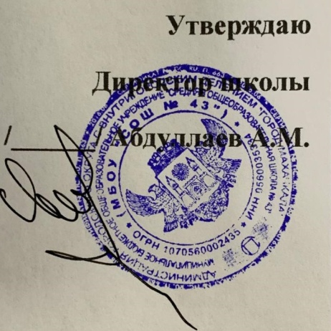
План работы Совета отцов
В МБОУ «СОШ № 43» на 2021-2022 г.

Цель деятельности Совета отцов:
Основной целью деятельности Совета отцов является укрепление связи семьи и школы в деле воспитания, обучения и профилактики негативных проявлений среди воспитанников и обучающихся; укрепление института семьи, возрождение и сохранение духовно-нравственных традиций семейных отношений.

Основные задачи:
1. Оказание помощи школе, содействие созданию необходимых условий для своевременного получения обучающимися среднего образования.
2. Совершенствование общественного участия в управлении школой.
3. Пропаганда положительного опыта семейного воспитания, повышение ответственности родителей за воспитание детей.
4. Осуществление социальной защиты, поддержки и адаптации детей к жизни в обществе, участие в профориентационной работе с воспитанниками и обучающимися, организация работы с подростками по профилактике девиантного поведения.
5.Профилактика безнадзорности и правонарушений среди детей и подростков;
6.Организация содержательного и интересного семейного досуга;
7.Распространение навыков здорового образа жизни среди воспитанников и обучающихся, родителей и педагогов.
8.Привлечение родительской общественности к решению насущных проблем школы.
Содержание и формы деятельности Совета отцов:
1. Ведет работу по профессиональной ориентации учащихся, опираясь на жизненный опыт членов Совета.
2. Взаимодействует с социально-педагогической службой в правовом воспитании обучающихся;
3. Планирует и организует профилактическую работу с неблагополучными семьями.
оказывает помощь классным руководителям в проведении работы по формированию здорового образа жизни и профилактике негативных проявлений.
5. Выносит проблемные вопросы на обсуждение педагогического совета, общешкольного родительского собрания, Управляющего совета.
6. Принимает участие в проведении профилактических рейдовых мероприятий, организуемых администрацией школы.
7. При необходимости участвует в индивидуальной работе с обучающимися и родителями, состоящими на профилактическом учете.
8. Организует семейные формы отдыха и досуга

Дата | Мероприятия | Ответственные
Сентябрь | Заседание Совета отцов №1  Выборы председателя Совета отцов.  Разработка и утверждение плана работы Совета отцов.  Формирование списков обучающихся для проведения профилактической работы.  Операция против опозданий «Порядок время бережёт». | Заместитель по ВР  Классные руководители  Председатель род. Комитета школы,  Члены Совета отцов
В течение года | 1.Участие в профилактическом рейде в местах массового скопления молодежи.  2.Участие в акции «Помоги пойти учиться».  3.Участие в работе Совета профилактики.  4.Профилактические беседы с обучающимися, систематически нарушающими дисциплину в школе.  5. Организация дежурства на массовых мероприятиях и вечерах отдыха.  6. Участие членов Совета в проведении профилактических рейдах в семьи «группы риска».  7. Совместные заседания Совета отцов, Совета профилактики и родительского комитета школы по работе с семьями, уклоняющимися от своих обязанностей  8. Организация совместных экскурсий  9. Освещение работы Совета отцов в СМИ. | Заместитель по ВР  Члены Совета отцов
Октябрь | Работа с семьями, оказавшимися в трудной жизненной ситуации, профилактика детской безнадзорности.  Круглый стол «Дети- зеркало семьи» | Заместитель по ВР  Председатель Совета отцов, социальный педагог
Ноябрь  1 раз в четверть | Заседание Совета отцов №2  Семья и школа - партнеры в воспитании ребенка. Профилактика негативных зависимостей у детей и подростков, встреча с сотрудником КДН | Заместитель по ВР  Председатель Совета отцов Социальный педагог
В течение года | Профилактические беседы с обучающимися, систематически нарушающими дисциплину в школе. | Председатель Совета отцов
Декабрь | Спортивные состязания:  Семейно-спортивный праздник «Мама, папа, я – спортивная семья»  Соревнования на свежем воздухе. | Председатель Совета отцов,  Совет спорта,  Учителя физической культуры
Декабрь | Индивидуальные беседы с родителями детей девиантного поведения | Председатель Совета отцов  Заместитель по УВР  Совет знание  Классные руководители  Председатели род. комитетов
Январь-февраль | Классные часы для 1-4 классов «Мой папа может все»  Классные часы для 5-8 классов «Профессия моего папы»  Интеллектуальный турнир команда отцов – команда школы с привлечением трудных подростков.  Участие в реализации мероприятий патриотического месячника. | Замнстиель по ВР, УВР  Председатель Совета отцов
Март | Заседание Совета отцов №3  Конференция отцов «Роль отца в воспитании детей в семье» | Заместитель по ВР  кл. руководители  Председатель Совета отцов
Апрель - май | Экологическая акция «Моя улица, мой дом, моя школа» | кл. руководители  Председатель Совета отцов
Июнь | Заседание Совета отцов №4  1.Круглый стол с родителями обучающихся на тему:  «Отцы и дети» (взгляд на воспитание детей).  2.Отчет о проделанной работе перед родительской общественностью на годовом отчёте школы. | Председатель Совета отцов

